Самостоятельная работа  по теме «Соединение проводников»  Вариант 1.  1. Участок цепи состоит из двух последовательно соединенных проводников сопротивлением 2 Ом и 3 Ом. Начертите схему соединения проводников. Какова сила тока в каждом из этих проводников, если напряжение на концах цепи 4,5 В? Найдите напряжение на концах каждого проводника.  2. Три проводника с сопротивлением 4 Ом, 6 Ом и 8 Ом соединены параллельно. В первом проводнике сила тока 15 А. Определите силу тока в каждом из остальных проводников, а также их общее сопротивление.  3. Определите общее сопротивление цепи и напряжение на клеммах цепи, если сопротивление первого проводника 3 Ом, второго – 6 Ом, третьего – 5 Ом, показания амперметра 2 А.  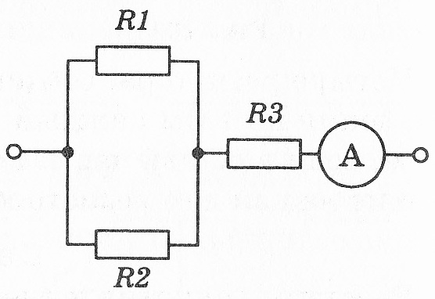  4.  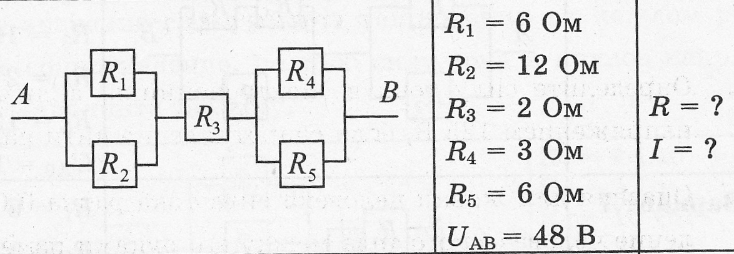  5.  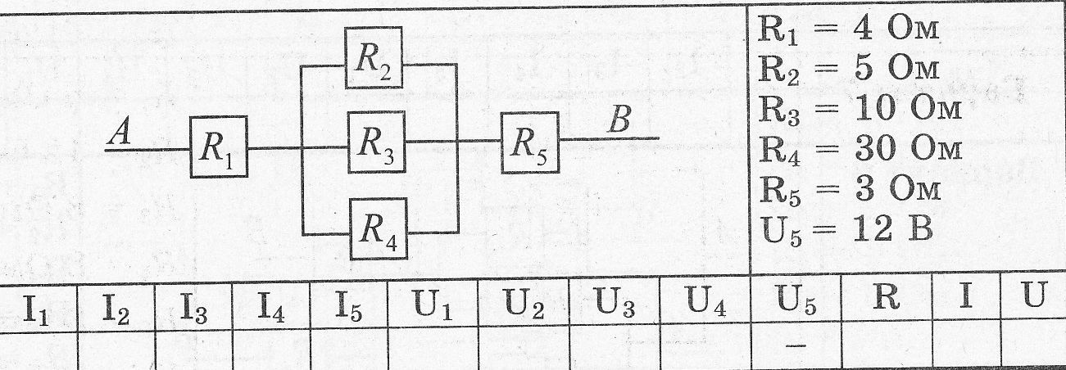 | Самостоятельная работа  по теме «Соединение проводников»  Вариант 2.  1. Цепь состоит из трех последовательно соединенных проводников сопротивлением 2 Ом, 3 Ом и 5 Ом. Начертите схему этой цепи. Найдите силу тока в цепи и напряжение на концах каждого проводника, если напряжение на зажимах всей цепи 20 В.  2. Два проводника сопротивлением 15 Ом и 10 Ом соединены параллельно. Начертите схему соединения проводников. Вычислите их общее сопротивление, а также силу тока в первом проводнике, если сила тока во втором проводнике равна 1,5 А.  3. Определите общее сопротивление цепи и напряжение на участке CD, если сопротивление первого проводника 4 Ом, второго – 3 Ом, третьего – 6 Ом.  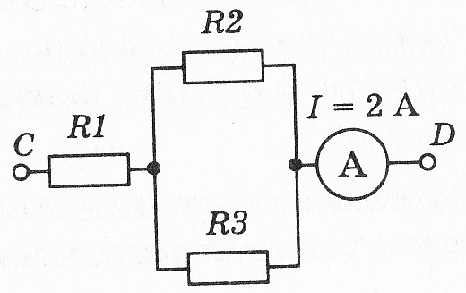  4.  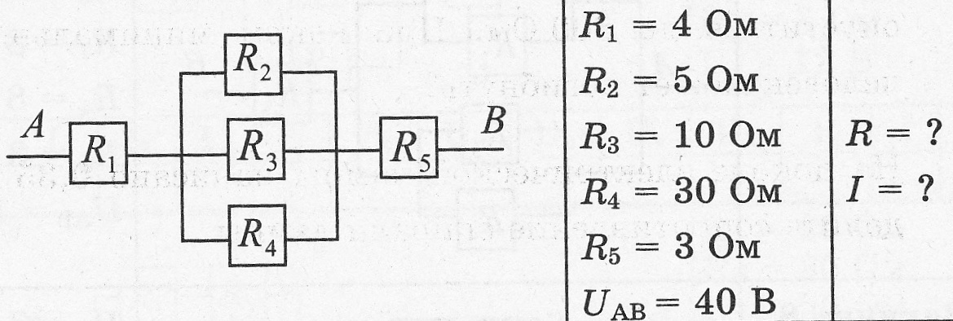  5.  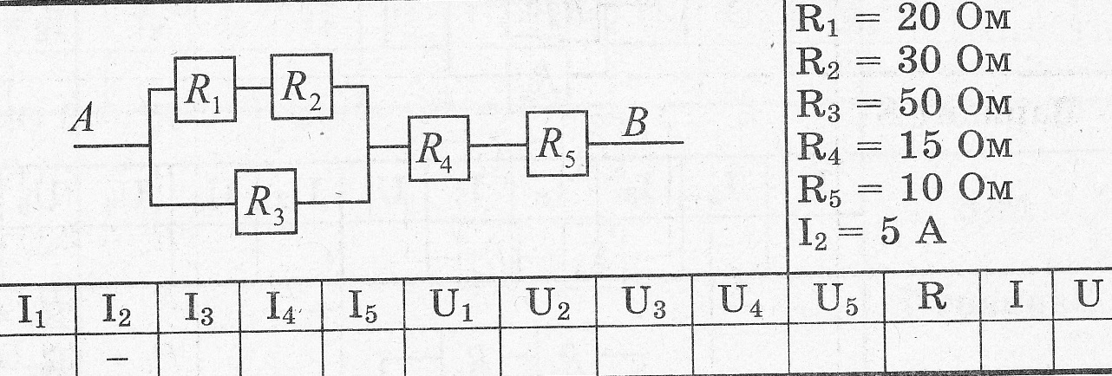
Самостоятельная работа  по теме «Соединение проводников»  Вариант 1.  1. Участок цепи состоит из двух последовательно соединенных проводников сопротивлением 2 Ом и 3 Ом. Начертите схему соединения проводников. Какова сила тока в каждом из этих проводников, если напряжение на концах цепи 4,5 В? Найдите напряжение на концах каждого проводника.  2. Три проводника с сопротивлением 4 Ом, 6 Ом и 8 Ом соединены параллельно. В первом проводнике сила тока 15 А. Определите силу тока в каждом из остальных проводников, а также их общее сопротивление.  3. Определите общее сопротивление цепи и напряжение на клеммах цепи, если сопротивление первого проводника 3 Ом, второго – 6 Ом, третьего – 5 Ом, показания амперметра 2 А.  4.  5. | Самостоятельная работа  по теме «Соединение проводников»  Вариант 2.  1. Цепь состоит из трех последовательно соединенных проводников сопротивлением 2 Ом, 3 Ом и 5 Ом. Начертите схему этой цепи. Найдите силу тока в цепи и напряжение на концах каждого проводника, если напряжение на зажимах всей цепи 20 В.  2. Два проводника сопротивлением 15 Ом и 10 Ом соединены параллельно. Начертите схему соединения проводников. Вычислите их общее сопротивление, а также силу тока в первом проводнике, если сила тока во втором проводнике равна 1,5 А.  3. Определите общее сопротивление цепи и напряжение на участке CD, если сопротивление первого проводника 4 Ом, второго – 3 Ом, третьего – 6 Ом.  4.  5.

